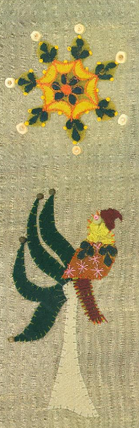
contos africanos
VENTO DO MAR

Após a leitura atenta do conto “Vento do Mar”, realize as seguintes propostas:
- Utilizando os retalhos de tecidos anexos a esta CULT, ilustre as bordas do texto. Use a técnica de recorte e colagem de tecidos e acessórios para representar.
- Escreva um novo final para o conto, apresentando, no mínimo, 3 parágrafos (contendo uma média de 300 palavras), e que conclua logicamente a história lida.

